المملكة العربية السعودية
وزارة التعليم
إدارة تعليم عسير
مدرسة ...............................
المادة : المهارات الرقمية
اختبار الفترة الأولى للفصل الأول لعام 1447هـ
الزمن : 40 دقيقة


اسم الطالب : ..................................................................... | الصف : الرابع الابتدائي
السؤال الأول :اختر الجابة الصحيحة مما يلي :
1.هو أحد أنواع الأجهزة الإلكترونية الذي يمكنه اتباع تعليمات محددة واتخاذ القرارات والقيام بالكثيرمن الأمورالمفيدة .(الحاسب الآلي ) - ( التلفاز ) – ( الآلة الحاسبة)
2.هو مساحة تخزينية على القرص الصلب في الحاسب حيث يمكنك حفظ وتنظيم الملفات داخله والبرامج الخاصة بك . (سلة المحذوفات) – (المجلد) - (زر إبدأ)
3.هو برنامج يمكنك من عمل عمليات حسابية رياضية بسيطة مثل الجمع والطرح والضرب والقسمة . (برنامج الرسام) - ( برنامج الحاسبة ) (برنامج المتصفح)
4.هو موقع يعرض لك الوقت الحقيقي والفعلي ويتم استخدامه لضبط التوقيت . (موقع اليوتيوب) - ( موقع الساعة الآن ) - ( موقع مدرستي)
5.هو برنامج يمكنك من الكتابة النصية وتنسيقها وطباعتها وهو احد تطبيقات شركة مايكروسوفت . (برنامج الحاسبة ) - (برنامج الووردword ) - ( سلة المحذوفات)
السؤال الثاني : أجب بعلامة () على الإجابة الصحيحة و علامة () على الإجابة الخاطئة
1.جهاز الكمبيوتر ( المكتبي ) هو أحد أكثر أنواع الكمبيوتر انتشارا حول العالم .
2.عندما يتم حذف ملف من جهاز الكمبيوتر فإنه ينتقل الى ( سلة المحذوفات ) .
3.يمكنك ترتيب ملفاتك و كل صورك داخل شي اسمه ( المجلد ) .
4.يمكنني طباعة المستندات او الصور من خلال جهاز اسمه ( السماعات ) .
5.لا يمكنني تنسيق النصوص و لا تلوينها عن طريق برنامج الوورد .
السؤال الثالث : املأ الفراغات بما يناسبها من مكونات الحاسب و الأجهزة الملحقة
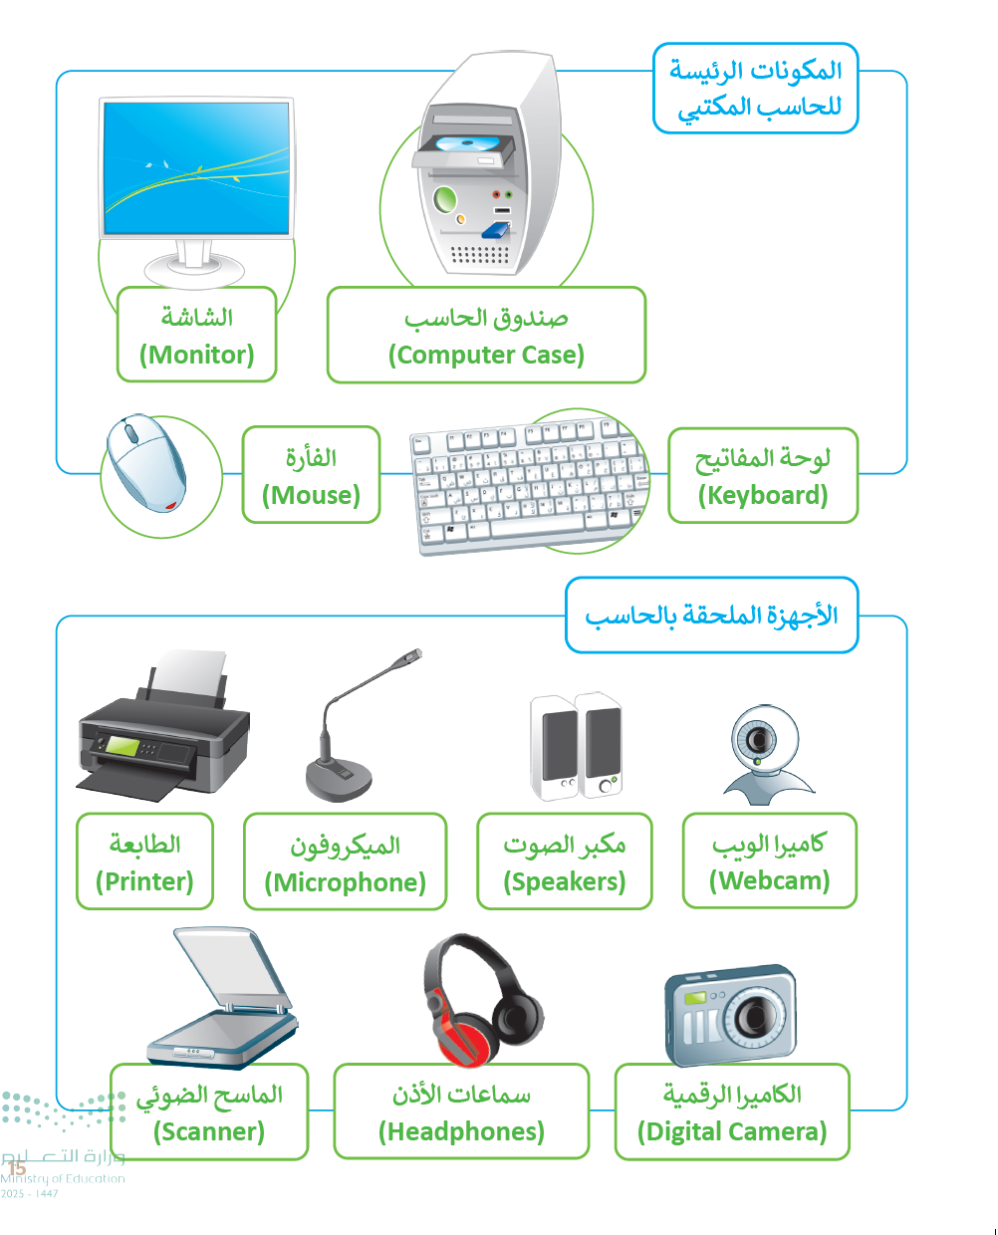
الطابعة - السماعات - كاميرا الويب
الكاميرا الرقمية - المساح الضوئي - الميكرفون
سماعات الأذن
صندوق الحاسب
الشاشة
الماوس
الكيبورد
معلم المادة : ............................. تمنياتي لكم بالتوفيق ،،، مدير المدرسة : .......................


20
المملكة العربية السعودية
وزارة التعليم
إدارة تعليم الرياض

الصف: رابع ابتدائي

اختبار الفترة لمادة المهارات الرقمية للصف الرابع ابتدائي الفصل الدراسي الأول 1447
اسم الطالبة: ........................................ الصف: .........

اختاري الإجابة الصحيحة:
1- هو أحد أنواع الأجهزة الإلكترونية الذي يمكنه اتباع تعليمات محددة واتخاذ القرارات والقيام بالكثير من الأمور المفيدة:
أ | السيارة | ب | الحاسب | ج | الكاميرا | د | المكيف
2- عند بدء تشغيل جهاز الحاسب تظهر الشاشة للرئيسية لنظام التشغيل تسمى:
قارني بين الانقسام المتساوي والانقسام المنصف:
أ | لوحة التحكم | ب | سطح المكتب | ج | الملفات | د | المستندات
3- تسمى البيانات والمعلومات المخزنة والموجودة في الحاسب باسم :
أ | المجلدات | ب | الملفات | ج | البرامج | د | نظام التشغيل
4- جهاز يمكنك استخدامه لكتابة النصوص والأرقام عند استخدام جهاز الحاسب:
أ | الفأرة | ب | لوحة المفاتيح | ج | الميكرفون | د | السماعات
5- جهاز يمكن استخدامه لطباعة صفحة:
أ | الطابعة | ب | الكاميرا الرقمية | ج | السماعات | د | لوحة المفاتيح
6- - لإعادة تسمية المجلد نضغط بالزر الأيمن و نختار :
أ | إعادة التسمية | ب | نسخ | ج | حذف | د | قص
7-لحذف النص المحدد نضغط على لوحة المفاتيح مفتاح :
أ | Shift | ب | Esa | ج | Delete | د | Enter
8- لإنشاء سطر جديد نضغط على مفتاح:
أ | Shift | ب | Backspace | ج | Enter | د | Delete
9- للتبديل بين لغة الكتابة نضغط على :
أ | Delete | ب | Enter | ج | Backspace | د | Shift + Alt
10- لتغيير لون الخط نضغط على :
أ |  | ب |  | ج |  | د | 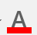


10

10

ضعي علامة  أو  أمام العبارات التالية:
1- يتكون الحاسب المكتبي من مجموعة من الأجهزة المتصلة ببعضها.
2- يجب عليك تحديد النص الذي تريد تعديله قبل القيام بتنسيق الخط .
3- لكتابة النصوص والأرقام يمكننا استخدام برنامج معالج النصوص مثل مايكروسوفت وورد.
4- يمكن تغيير مظهر سطح المكتب في جهاز الحاسب
5- لا يمكن ادراج رموز في برنامج معالج النصوص مايكروسوفت وورد.
6- لا يمكن التراجع عن التنسيق الذي قمتي به

اكتبي تحت كل صورة علاقة الجهاز بالحاسب من خلال الخيارين بالتالية: بكتابة الرقم
(2)جهاز ملحق بالحاسب

(1)من مكونات الحاسب

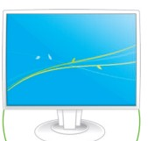
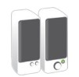
.......................

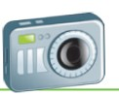
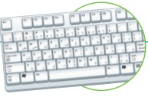
انتهت الاسئلة
.......................
.......................
...........................

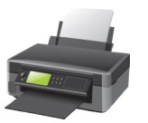
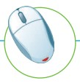
...........................

.............................

انتهت الاسئلة
أرجو لكن التوفيق

اختبار مادة المهارات الرقمية  منتصف الفصل الدراسي الأول  للصف الرابع |  | المملكة العربية السعودية  وزارة التعليم  إدارة التعليم  ابتدائية ......

20
الاسم : ................................................................................................................. الصف : .........................................................................

السؤال الأول : أ- اختر الإجابة الصحيحة لكل من العبارات التالية: -
1-هو أحد أنواع الأجهزة الإلكترونية الذي يمكنه اتباع تعليمات محددة واتخاذ القرارات والقيام بالكثير من الأمور المفيدة:
أ | السيارة | ب | الحاسب | ج | الكاميرا
2-أي أنواع الحاسب الذي يتكون من أجهزة متصلة ببعضها
أ | الحاسب المكتبي | ب | الحاسب المحمول | ج | الهاتف الذكي
3-حتى تتمكن من طباعة المستندات تأكد من :
أ | الطابعة جديدة | ب | تشغيل الطابعة | ج | الطابعة كبيرة
4-عند بدء تشغيل جهاز الحاسب تظهر الشاشة للرئيسية لنظام التشغيل تسمى :
أ | المستندات | ب | سطح المكتب | ج | شريط المهام
5- تسمى البيانات المخزنة والمعلومات الموجودة في الحاسب باسم :
أ | الملفات | ب | المجلدات | ج | البرامج

ب- ضع علامة √ أمام العبارات الصحية و X أمام العبارات الخاطئة:
1 | لإنشاء سطر جديد في لوحة المفاتيح نضغط على زر Esc
2 | ورق الطباعة حجم واحد فقط وليس أحجام مختلفة
3 | يوجد في الحاسب آلة حاسبة
4 | لا تستطيع إعادة تسمية المجلد بعد إنشاءه
5 | يجب عليك تحديد النص الذي تريد تعديله قبل القيام بتنسيق الخط
6 | ليس مهم حفظ الملفات بأسماء فريدة لتمييزها
7 | تستطيع كتابة الحروف والكلمات باللغة العربية في لوحة المفاتيح

اقلب الورقة
السؤال الثاني : اكتب تحت كل صورة علاقة الجهاز بالحاسب من خلال الخيارين التالية:-
من مكونات الحاسب
جهاز ملحق بالحاسب

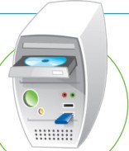


انتهت الاسئلة
.......................
.......................
.............................
...........................
.......................
...........................
...........................
.......................
20
إدارة تعليم .....
ابتدائية .....

اختبار أعمال السنة النظري لمقرر المهارات الرقمية للصف الرابع الابتدائي
للفصل الدراسي الأول1445هـ

اسم الطالب/ الفصل/

السؤال الأول : اختر الإجابة الصحيحة لكل من العبارات التالية:-

1- جهاز يمكنك استخدامه لكتابة النصوص والأرقام عند استخدام جهاز الحاسب:
أ | لوحة المفاتيح | ب | الفأرة | د | الطابعة
2- هي البيانات المخزنة والمعلومات الموجودة في الحاسب:-
أ | الأوراق | ب | الملفات | ج | المواقع
3- أحد أنواع الأجهزة الإلكترونية الذي يمكنه اتباع تعليمات محددة واتخاذ القرارات والقيام بالكثير من الأمور المفيدة:-
أ | الحاسب | ب | الماسح الضوئي | ج | الطابعة
4- يمكنك اجراء الحسابات اليسيرة والمعقدة بـ :-
أ | المجلد | ب | الحاسبة | ج | الشاشة

السؤال الثاني: اكتب رقم الاسم الصحيح في الدائرة تحت الصور : -

1
3
4
5
6
7
8
2

الشاشة لوحة المفاتيح سماعات الأذن الماسح الضوئي مكبرات الصوت كاميرا الويب الفأرة الميكروفون

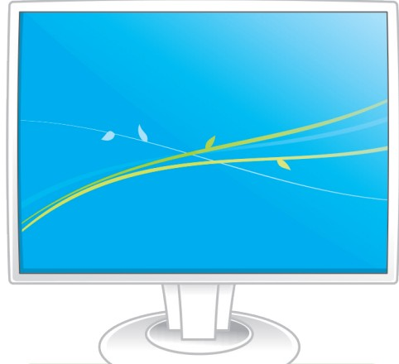
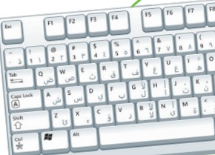

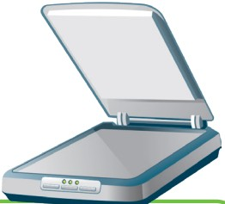
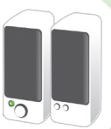

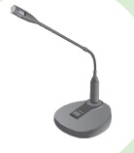


السؤال الثالث- ضع علامة (√) أو (Х) أمام العبارات التالية:

1 | يتكون الحاسب المكتبي من مجموعة من الأجهزة المتصلة ببعضها
2 | كل ما تراه على شاشتك يمكنك طباعته على الورق
3 | لطباعة المستند نتأكد أن الطابعة متصلة بالحاسب
4 | عند تشغيل الحاسب تظهر الشاشة الرئيسية للنظام تسمى النافذة الرئيسية "سطح المكتب"
5 | لا يمكننا نقل الملفات بين الأجهزة
6 | من المهم حفظ الملفات بأسماء فريدة لتمييزها
7 | لكتابة النصوص والأرقام يمكننا استخدام برنامج معالج النصوص مثل مايكروسوفت وورد
8 | لا يمكننا تغيير مظهر سطح المكتب بالألوان التي نفضلها

المملكة العربية السعودية |  | اختبار الفترة الأولى الصف الرابع
وزارة التعليم |  | المادة: مهارات رقمية
إدارة التعليم بـ............................. |  | مدرسة :.......................................
اسم الطالب:.................................................................. الصف: ......................

20

السؤال الأول: ضع علامة (صح) أمام العبارة الصحيحة وعبارة (خطأ) أمام العبارة الخاطئة:

10
- الحاسب: جهاز الكتروني يتبع تعليمات محددة لاتخاذ القرارات والقيام بأمور مفيدة. ( )
- من مكونات الحاسب (الشاشة). ( )
- من الأجهزة الملحقة بالحاسب (لوحة المفاتيح). ( )
- يمكن طباعة كل ما تراه على الشاشة. ( )
- نستطيع تخصيص سطح المكتب بالصور والألوان التي تعجبنا. ( )
- جميع أجهزة الحاسب تتشابه في خلفية وأيقونات سطح المكتب. ( )
- سطح المكتب: هي النافذة الرئيسية التي تظهر عند تشغيل الحاسب. ( )
- لحذف الملف نضغط عليه بزر الفأرة الأيمن ونختار (حذف). ( )
- لا يمكن تغيير مستوى صوت الجهاز بالزيادة والنقصان. ( )
- الملفات: هي البيانات والمعلومات الموجودة في الحاسب. ( )

10

السؤال الثاني: اختر الإجابة الصحيحة:
1- | هو مساحة تخزينية على القرص الصلب في الحاسب، نحفظ وننظم الملفات والبرامج فيه:
أ- المجلد. |  | ب- الرسام. | ج- الحاسبة.
2- | لتغيير اسم ملف أو مجلد نضغط بزر الفأرة الأيمن ونختار:
أ- حــــذف. |  | ب- إعادة تسمية. | ج- لـصـــق.
3- | من مكونات الحاسب:
أ- الطابعة. |  | ب- الميكرفون. | ج- الفأرة.
4- | من الأجهزة الملحقة بالحاسب:
أ- الطابعة. |  | ب- الفأرة. | ج- الشاشة.
5- | تستخدم لكتابة النص:
أ-الطابعة. |  | ب- لوحة المفاتيح. | ج- السماعات.
6- | يستخدم لتسجيل الأصوات:
أ- الفأرة. |  | ب- السماعات. | ج- الميكرفون.
7- | لتغيير مظهر سطح المكتب نضغط باليمين في مكان فارغ ونختار:
أ- تخصيص. |  | ب- نــســخ. | ج- لـصـــق.
8- | لضبط مستوى الصوت نضغط على أيقونة:
أ- الاتصال بالإنترنت. |  | ب- التحكم بمستوى الصوت. | ج- متصفح مايكروسوفت إيدج.
9- | وحدة قياس دقة الشاشة هي:
أ- المتر. |  | ب- الكيلو. | ج- البيكسل.
10- | لتغيير دقة الشاشة نضغط باليمين في مكان فارغ ونختار:
أ- إعدادات العرض. |  | ب- تخصيص. | ج- نــســخ.  معلم المادة / .......................................

